
SHANGHAI JIAO TONG UNIVERSITY
课程论文

CURRICULUM THESIS


论文题目：随机生灭模型下灭虫策略的研究

学生姓名: 陆昊成
课程名称: 概率统计
学生学号: 517021910649

随机生灭模型下灭虫策略的研究

- 问题简述

1.1 基本问题

虫害是一种在一段时间内由于大量虫群繁殖导致的具有一定危害性的现象，该现象往往发生在农业领域，造成大量经济损失。虫群的繁殖往往和虫群本身的数量直接相关，而之所以能够发生虫害，说明环境对于此时的虫群繁殖的限制作用很少，我们可以将一段时间内的虫群繁殖的主要原因认为与该虫群的数量直接相关。

现在考虑使用化学农药进行灭虫，假设一次化学农药灭虫后，虫群残留的虫的数量是相同的，使用一次化学除虫的成本为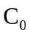，而造成一次虫害的损失为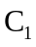（>>），那么如何平衡除虫的频率与除虫的成本是我们在这里考虑的主要问题。

1.2 变量表示
一次化学除虫的成本 | 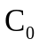

一次虫害的损失

总成本（损失）

一次化学除虫后的虫群残留数量

虫群数量（变量）

造成虫害的临界虫群数量
虫群的出生率 | 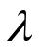
虫群的死亡率 | 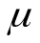

第二章 模型建立

2.1 虫群的随机生灭模型

已知研究对象是虫群，需作为离散变量看待时，就利用随机性生灭模型来描述其变化过程。模型详述[1]如下：

记 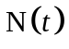—时刻的虫群总数（只取整数值）

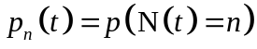—虫群总数为的概率

2.1.1模型假设

1、在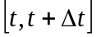 出生一只虫子的概率与 成正比，记作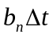，出生二只虫子及二只虫子以上的概率为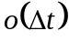；

2、在 死亡一只虫子的概率与 成正比，记作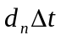，死亡二只虫子及二只虫子以上的概率为；

3、出生与死亡是相互独立的随机事件；

4、进一步设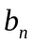和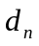均为与成正比，记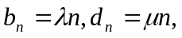和分别是单位时间内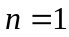时一只虫子出生和死亡的概率。

2.1.2模型建立

由假设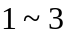，可知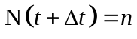可分解为三个互不相容的事件之和：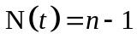 且内出生一只虫子；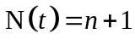且 内死亡一只虫子；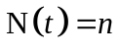且内无只虫子出生或死亡。按全概率公式：
即 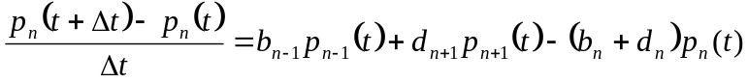
令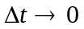，得关于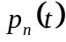的微分方程
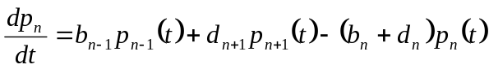
又由假设4，方程为：
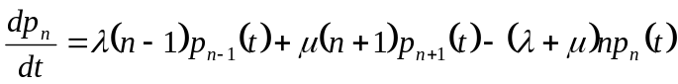 （1）
若初始时刻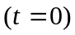虫群总数为确定数量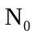，则的初始条件为：
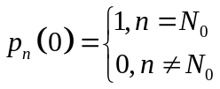 （2）
- 在（2） 条件下的求解非常复杂，且没有简单的结果，这里暂时不作讨论，不过我们感兴趣的是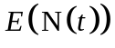 和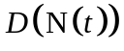 （以下简记成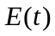和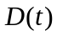）。按定义：
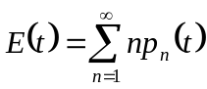 （3）
对（3）求导并将（1）代入得：
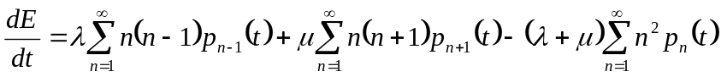 （4）
注意到 代入（4） 并利用（3），则有：
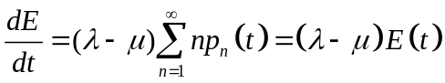 （5）
由（2）得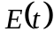 的初始条件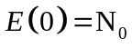，求解微分方程（5）在此初始条件下的解为：
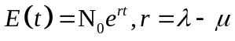 （6）

可以看出这个结果与指数模型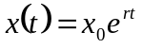形式上完全一致。随机性模型（6）中出生率与死亡率之差 即净增长率，虫群总数期望值呈指数增长，是在虫群总数数量很多的情况下确定性模型的特例。
对于方差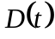 ，按照定义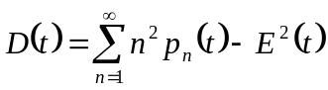，用类似求 的方法可推出
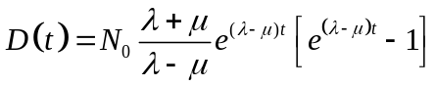 （7）

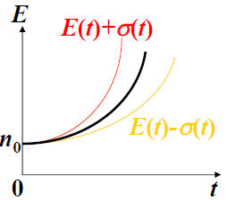
的大小表示虫群总数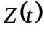在平均值附近的波动范围。（7）式说明这个范围不仅随着时间的延续和净增长率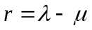 的增加而变大，而且即使当 不变时，它也随着 和 的上升而增长，这就是说，当出生和死亡频繁出现时，虫群总数的波动范围变大。
N(t)-t图像 图1

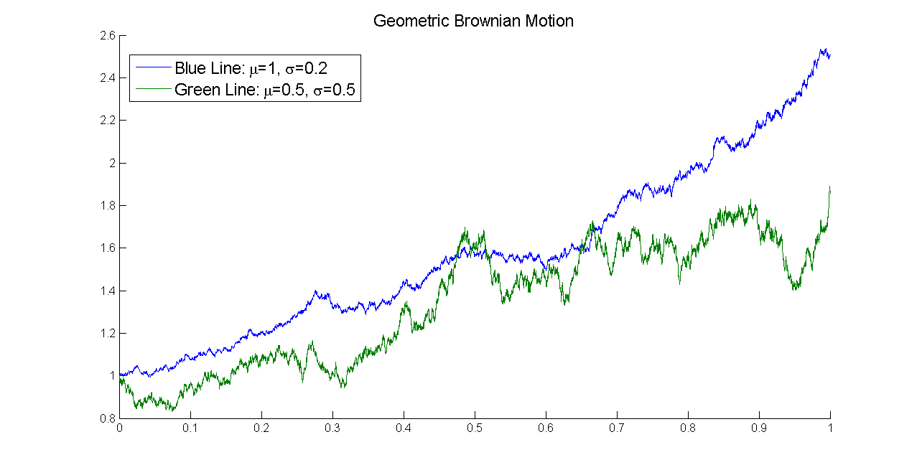
2.2 虫灾发生模型
几何布朗运动图像 图2

假设虫群数量超过，即为发生虫灾，如果发生虫灾，则会遭受损失。

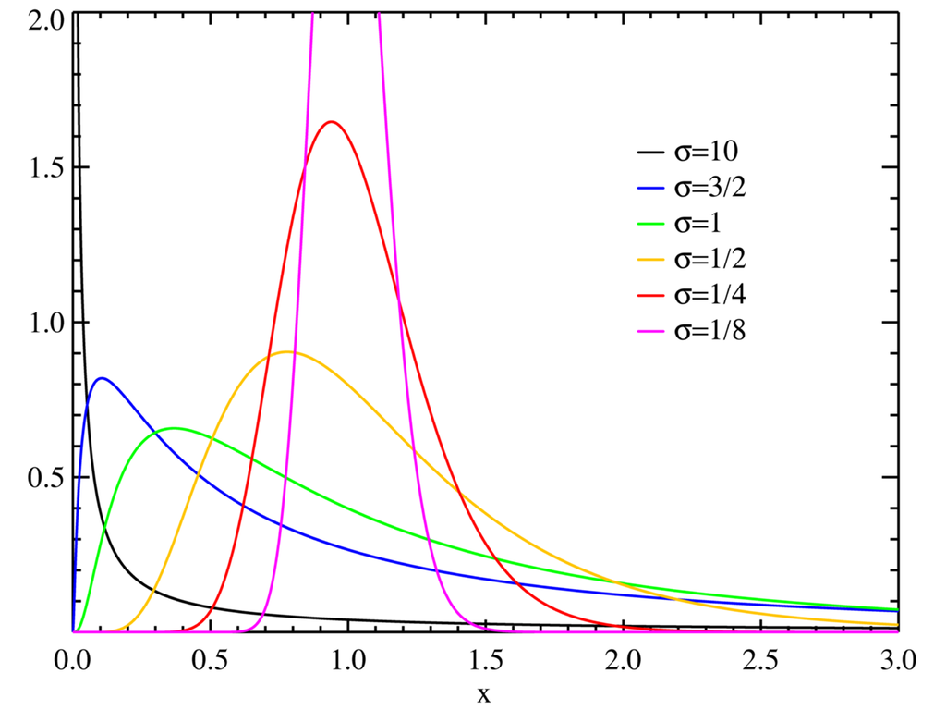
在之前的虫群数量模型上，考虑在在 内，发生虫灾的可能性，通过查阅资料可知，该模型为某种简单的Black-Scholes模型[2]，利用伊藤公式，可以求得其为几何布朗运动[3]的变形，在上的概率分布为对数正态分布[4]，其概率密度函数为：
对数正态分布概率密度函数图像 图3
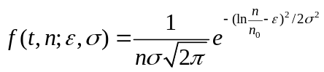 （8）

其中，

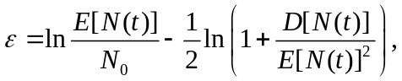 （9）

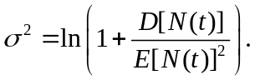 （10）

可知在一小段时间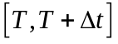内，虫灾不发生的概率为：

（11）

由于虫灾的发生是一个连续型的首次发生事件，可知在一段时间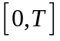内，虫灾发生的概率为可以表达为：
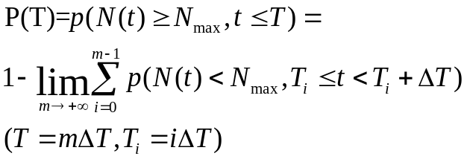 （12）

根据黎曼积分的定义，进一步将(11)代入(12)，可以得到虫灾发生的概率为：
（13）

2.3 虫害成本估计

虫害单位时间的成本可以由下式得到：

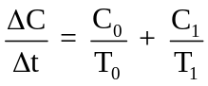 （14）

其中，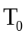为一次除虫的时间，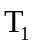为一次虫害发生的期望时间。由之前的计算可知，在单次除虫的时期内，发生虫害的概率为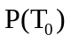，相当于成功率为的首次成功模型，由此可知，首次成功的期望时间为：

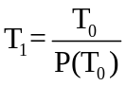 （15）

由此，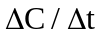是成为关于的单变量函数。

第三章 结果计算与结论

由将之前的推导过程可以总结如下：
虫害单位时间的成本：

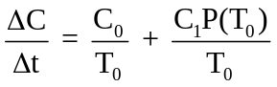 （16）

其中，
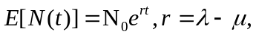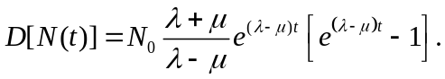
显然，这里的是成为关于的单变量函数，整体策略即为求取一次除虫的时间的过程，可以通过目标优化求取在特定条件下的除虫策略，即：

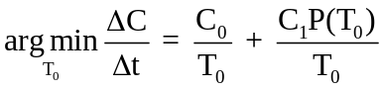 （17）

由于实际上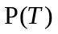是关于T的单增函数，可以知道上述表达式的极小值必定在梯度为零处求得：

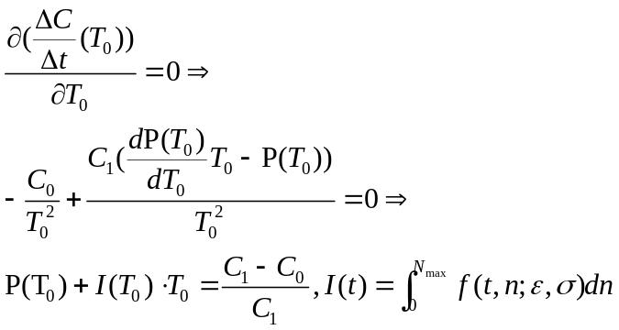 （18）

对于表达式（16）通过简单的数值求解可以较快确定灭虫策略。

参考文献

[1] 姜启源,谢金星,叶俊. 数学模型（第四版）[M]. 高等教育出版社,2011:310-313.
[2] 林元烈. 应用随机过程[M]. 清华大学出版社,2002:299-300.
[3] 维基百科. 几何布朗运动[J/OL].[2017-06-21]. https://zh.wikipedia.org/wiki/%E5%87%A0%E4%BD%95%E5%B8%83%E6%9C%97%E8%BF%90%E5%8A%A8
[4] 维基百科. 对数正态分布[J/OL].[2018-11-11]. https://zh.wikipedia.org/wiki/%E5%AF%B9%E6%95%B0%E6%AD%A3%E6%80%81%E5%88%86%E5%B8%83

